中国土壤环境质量标准中重金属指标的筛选研究
我国土壤重金属污染问题十分严重，但目前国家的土壤环境质量标准已不适应当前土壤环境管理的需求，在指标体系上主要体现在重金属污染物项目过少，对一些新出现的污染问题无法有效监管。
本研究通过深入调研美国、加拿大、荷兰、德国、澳大利亚、日本、中国台湾和香港等发达国家和地区的土壤环境标准，并将他们的重金属指标与我国现行的土壤环境质量标准中的重金属指标进行系统比较分析，提出我国土壤环境质量标准中重金属指标的修订建议。主要是要补充六价铬、有机汞等高毒害重金属价态和形态的标准;新增铍、锑、铊、钒等新型重金属污染物的土壤环境质量标准;同时，结合石灰(岩)土高背景区土壤，探索建立基于有效性的土壤重金属浸提态标准体系;为实现我国土壤重金属污染的风险管理提供科学依据。
前言
重金属污染是我国主要的土壤环境污染问题。据不完全估计，我国受重金属污染的耕地约有1000 万 hm2，占18 亿亩(折合1.2 亿 hm2 )耕地的8% 以上，每年直接减少粮食产量约100 亿kg;同时，还存在数以万计的重金属污染矿区和工业企业场地，危及饮用水源和人居环境。2009 年以来，连续发生与重金属污染相关的损害农业产量、农产品质量、饮用水安全及群众健康的特大环境事件达到30 多起，呈高发态势。我国工业化、城市化、农业集约化将持续快速发展，不同来源的含重金属污染物质还将不断进入土壤环境。因此，要在有效遏制土壤重金属污染源的基础上，积极利用《土壤环境质量标准》进行土壤重金属污染的评价，确定污染风险，为重金属污染土壤的修复提供管理依据。我国现行的1995 年制定的国家《土壤环境质量标准》(GB15618-1995)至今已近20 年，已不适应当前土壤环境管理的需求，在指标体系上主要体现在重金属污染物项目过少，对一些新出现的污染问题无法有效监管。2009 年国家环境保护部科技标准司提出要对现行标准进行修订，并且在公开征求意见通知中提到了对现行标准中规定的污染物项目调整等问题。因此，本文希望综合比较发达国家和地区土壤环境标准中重金属的指标体系，并对照我国土壤重金属污染存在的问题，提出针对土壤重金属标准的指标调整建议，为我国土壤环境质量标准的修订提供科学的依据。
1 国际土壤环境标准中重金属指标比较
当前，许多发达国家和地区均建立了基于风险评估的土壤环境基准与标准体系，但不同的国家和地区在标准的名称和定位上有所区别。比如，美国环境保护署的土壤筛选值和香港地区的修复目标值均以人体健康风险和地下水保护为目标制定，英国的指导值则主要以人体健康风险为目标制定，荷兰的目标值和干预值、加拿大的指导值和澳大利亚的调查值则同时考虑了人体健康风险和生态风险，德国的触发值和行动值则将人体健康风险、生态风险、饮用地下水三个保护目标同时考虑。在标准应用方面，多数国家都有针对工商业和居住场地的土壤环境标准;同时，英国、加拿大、德国、日本和我国台湾地区还制定了针对农业用地(或有作物种植土壤)的标准。
我国目前的《土壤环境质量标准》(GB 15618-1995)主要是针对农业和自然保护区土壤，以土壤环境质量评价为目的。尽管各个国家和地区在土壤环境标准定位和名称上有所区别，但他们均将重金属作为一类重要的污染指标列入，其指标数最多达到16 项。这也反映了重金属污染已成为普遍的土壤污染问题，是目前全球土壤环境管理的重点之一。我们也因此将国际上在土壤环境标准相关研究和管理方面较有代表性的9 个国家和地区的重金属指标进行了系统梳理(表 1 )。这些国家和地区分别代表北美洲(美国、加拿大)、欧洲(英国、荷兰、德国) 、澳洲( 澳大利亚)和亚洲(日本、中国台湾地区、香港特别行政区)的土壤环境标准制定情况。
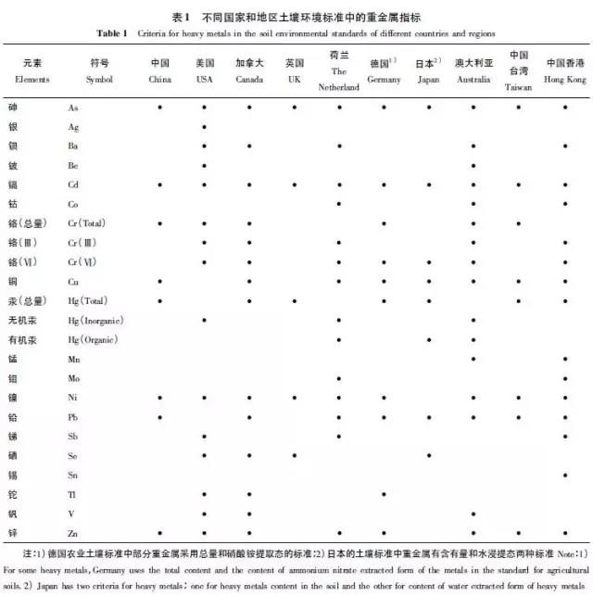
1.1 土壤中砷、镉、汞等高毒害重金属普遍受到关注
环境标准制定过程中指标筛选的一个重要依据是污染物的健康与环境效应。比如，污染物的致死剂量水平、致癌效应、急性毒性效应以及在不同环境介质中的分布传输等。因此，一些毒性较大、又在环境中经常被检出的污染物通常被选为“环境优控污染物”。通过对表 1 所列的这些国家和地区的土壤环境标准中重金属指标比较发现，砷、镉、汞这三种元素在所有国家和地区的土壤标准中均被列为其中的重金属指标，成为全球关注的重金属污染物。澳大利亚土壤环境标准还分别对有机汞和无机汞制定了标准。这三种元素的共同特点是对人体健康与生态环境都具有极高的毒害性。砷和镉均被国际癌症研究机构( IARC)定为1 类致癌物质，即确定对人体具有致癌作用的物质。砷污染已经成为全球性问题，目前有70 多个国家1.4 亿人受到饮用水砷污染威胁，中国也是砷污染较为突出的国家之一。土壤砷可被水稻吸收并在籽粒中富集，导致食物链污染，危害人体健康。
土壤镉污染主要来源于工矿业“三废”排放、磷肥和有机肥施用等。1955 年至1972 年发生在日本富山县神通川流域的骨痛病事件就是由于当地农田土壤受到炼锌厂污水污染，产生大量“镉米”被当地居民食用，成为20 世纪世界闻名的公害事件之一，也因此使土壤镉污染问题成为全球关注的重要环境问题之一。世界卫生组织(WHO)制定稻米镉标准为0.4 mg˙kg-1，我国更严格，定为0.2 mg˙kg-1。目前我国南方土壤镉污染以及由此引起的稻米镉污染问题已经凸显。
汞虽被定为2B 类致癌物质，即可能对人体具有致癌作用的物质。但汞具有较强的神经毒性，且能够在全球范围内迁移，因此受到普遍关注。汞成为全球关注的污染物开始于20 世纪50 年代日本的“水俣病”事件。同时，在常温常压下，汞可以通过气态形式长距离传输，其中土壤和其他陆地生态系统汞挥发对大气汞的传输具有重要贡献。Mason 和Sheu 估计，全球陆地生态系统每年汞排放量达1600 Mg˙a-1 以上，与每年人为汞的排放量2200 Mg˙a-1 相当。除上述三种元素外，铅、铬、镍在土壤环境标准的重金属指标中出现频率也较高，上述国家和地区中这三种元素均只有一个国家没有列入，我国的土壤环境质量标准中也制定了这三种元素的标准。其中，铬(Ⅵ)和镍均为1 级致癌物质，铅为2A 级致癌物质(对动物具有致癌性，对人体可能致癌)，儿童铅中毒等铅污染事件频发，使环境铅污染越来越受到关注。
1.2 不同价态和形态的铬、汞分别制定标准值
重金属的生物毒性不仅与其总量有关，而且主要由其在介质中的形态分布决定。因此目前对重金属毒性关注的重点集中到确定重金属的活性形态及其影响。重金属的形态包括化合态、价态、结构态和结合态等。通过表 1 可以看出，一些国家和地区在制定土壤环境标准时，已经考虑了污染物不同形态和价态的差异，并分别制定了标准。大多数发达国家和地区的土壤环境标准中均制定了六价铬限值，也有一些制定了三价铬和总铬的限值。如表 2 所示，以同一保护目标为基础，六价铬的标准要远远低于三价铬和总铬的标准，因此从环境意义而言，控制六价铬的污染更为重要。特别是由于六价铬在土壤中以CrO42-、HCrO4- 或Cr2O72- 等形式存在，不容易被土壤颗粒吸附，因而极易向下迁移进入地下水。而对于汞，由于引起水俣病的主要为烷基汞，因此日本、荷兰、澳大利亚等国也确定了有机汞的限值，并且与无机汞和总汞相比，其限值也要小些( 表 2 ) 。Qiu 等对贵州汞矿区污染土壤和谷物中甲基汞分析发现，稻米对甲基汞具有很强的生物富集性，因此对人体健康的风险更大。
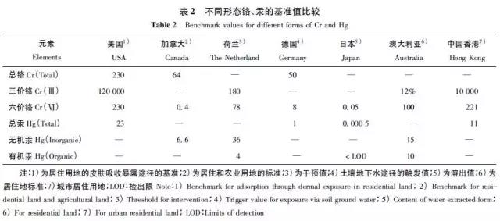
1.3 部分重金属标准在总量的基础上增加了浸提形态指标
目前各国和地区的无机元素的标准限值总体还是以总量为主，如采用“王水”消解后测试的含量。如前所述，重金属的生物毒性不仅与其总量有关，更大程度上由其形态分布决定，因此采用重金属的生物有效态含量来评价土壤污染风险更为确切。基于近年来对重金属环境行为和生物效应更深入的认识，生物有效性概念逐渐受到环境管理者的重视，目前已开始在实践中应用。如日本采用水浸提态的溶出量标准来监管土壤污染对地下水的影响;德国标准中土壤-作物暴露途径下镉、铅、铊的触发值采用硝酸铵浸提态标准;瑞士的土壤重金属标准(指导值、触发值和清除值)中总量采用2 mol˙L-1 硝酸提取态，浸提态采用0. 1 mol˙L-1 NaNO3 来表征。表 3 是研究报道中通常用到的表征土壤重金属植物有效性的一些中性盐提取剂。但是，由于土壤性质、重金属元素性质以及植物吸收性等差异，采用单一提取态表征所有的重金属元素的生物有效性具有很大的局限性，这也是目前土壤环境标准中重金属浸提态指标未能全面普及的重要原因。
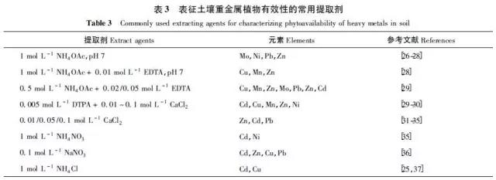
2 我国土壤环境质量标准中重金属指标的修订建议
我国现行的土壤环境质量标准制定于20 世纪90 年代。当时由于土壤环境方面基础资料积累不足，以及国内土壤环境分析条件的匮乏，在土壤重金属指标的选取方面与其他发达国家和地区有一定差距。但尽管如此，我国土壤环境质量标准中重金属指标还是包含了国际上普遍关注的8 种元素，这对土壤重金属污染的防控起到了一定作用。与澳大利亚、美国、荷兰、加拿大等国的土壤环境标准相比，我国土壤环境质量标准在重金属指标数量上要少1 /3~1 /2 左右。这一方面是我们的标准中未区分铬、汞等重金属的价态与形态差别;另一方面是过去我们较少关注的一些重金属如铊、锑、钒、铍等元素，在发达国家和地区的土壤环境标准已制定了相应的标准。在2007 年国家环境保护部制定的《展览会用地土壤环境质量评价标准(暂行)》(HJ350-2007)中，重金属指标已增加至13 个;而北京市2011 年发布的《场地土壤环境风险评价筛选值》(DB11 /T811-2011)中，重金属指标增加至11 个，并且总铬和六价铬分别制定了筛选值。这表明，土壤环境标准中重金属指标的增加以及对一些高毒性价态、形态重金属的关注是未来我国土壤环境质量标准修订的发展趋势。鉴于此，对我国土壤环境质量标准指标的修订，提出如下三个方面的建议。
2. 1 新增铍、锑、铊、钒等重金属指标
铍、锑、铊、钒这几种重金属在环境污染物中的关注度尽管相对较低，但对人体健康均具有毒害效应。表 4 归纳了这4 种元素及其化合物对人体的健康效应。可以看出，这4 种元素均具有急性毒性效应，其中铍还是1 级致癌物，锑为2B 级致癌物，铍和铊对人还具有致死性。除此之外，这些元素对免疫、神经和发育系统等均具有一定的毒害作用。随着现代工业和科学技术的发展，铍、铍合金及铍化合物已被广泛应用于原子能、火箭、航空、电子、陶瓷等行业的技术领域，并且铍的应用正随着尖端科学技术的发展而日益广泛。因此，铍的环境污染问题将日渐突出，其对人群健康造成的危害日益受到社会的关注。张玉玺等对珠江三角洲地区浅层地下水中铍含量进行调查分析认为，广州、深圳、东莞等局部地区地下水铍超标，并且与人为污染和土壤环境条件等均有密切关系。
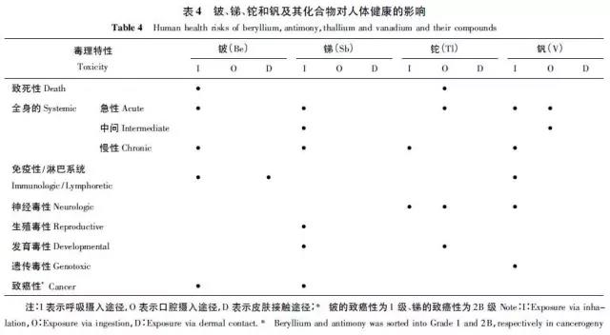
锑、铊和钒在我国长江以南地区(如湖南、广西、贵州、云南等地)显著偏高，并且在一些地区形成地球化学高背景区。如图 1 所示，将全国不同土类中上述元素的背景点平均值做直方统计图分析发现，与石灰(岩)土中铍的背景值分布不同，该土类中的锑、铊和钒平均值明显偏离数据集的总体分布趋势，成为这些调查土类中的极高值。因此，石灰(岩)土地区这三种元素的高背景评价问题值得进一步研究。矿山开采、冶炼等形成大量的固体废弃物(如废矿石、废矿渣、尾矿泥)则是一些地区锑、铊、钒严重污染的主要原因，并对当地居民人体健康造成极大危害。如在湖南某锑矿区土壤中锑浓度范围为97~4490 mg kg-1，远高于我国土壤锑的背景浓度，并且有相当部分以生物可利用形态存在。我国黔西南地区由于金汞矿(伴生有铊)资源开发利用，大量的矿渣废料中的铊经雨水的淋滤作用迁移进入土壤造成了环境铊污染，并进一步污染蔬菜等农作物，使当地居民由于长期食用这些蔬菜从而导致人群慢性铊中毒事件。四川攀枝花-西昌地区是我国钒钛磁铁矿的主要成矿带，一些冶炼厂周围的土壤含钒量为对照样的16.5 倍，植物为对照样的6.6 倍，钒钛磁铁矿采矿区和冶炼区所在区域的儿童血钒含量较其他地区高。因此，针对这些正在形成的或已经形成的土壤铍、锑、铊和钒污染，亟需进行相关土壤标准的制定，并在此基础上进行风险评估和修复治理。
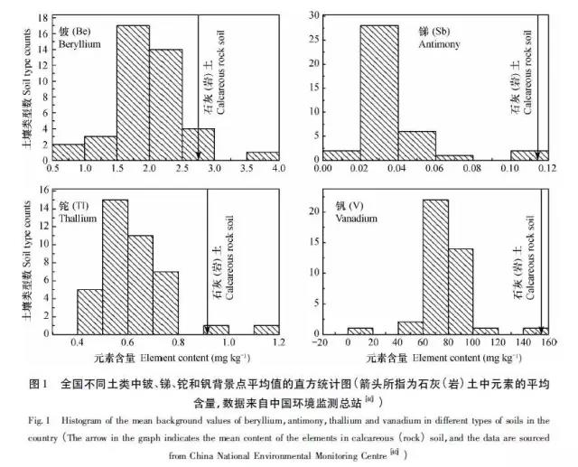
2. 2 在铬、汞总量基础上提出六价铬、有机汞等高毒性价态和形态指标
我国的土壤重金属质量标准目前还是以总量制定限值。但六价铬、甲基汞等危害大，且在我国的污染也较为普遍。铬渣堆放形成的场地土壤六价铬污染已十分严重。我国目前已累计生产铬盐200 万吨，产生铬渣400 余万吨。一些铬渣堆场土壤总铬含量在上万mg˙kg-1，六价铬含量也在数千mg˙kg-1。同时，六价铬向下迁移污染地下水。如对青海省铬渣堆场的调查发现，铬渣堆引起的铬污染随着土壤深度加深，污染程度愈加严重。我国的《危险废物鉴别标准浸出毒性鉴别》(GB5085. 3-2007)中对六价铬的浓度有明确规定，浸出液中六价铬超过5 mg˙L-1、总铬超过15 mg˙L-1，此固体废物即为具有浸出毒性的危险废物。按照此标准，许多铬渣堆场的土壤中六价铬和总铬均超过此标准，应将其视为危险废弃物。甲基汞污染在一些矿冶区及其周边地区非常严重，并且稻米对甲基汞具有很强的富集性。Li 等通过对贵州、湖南、广东三地矿区周边的水稻栽培培养试验表明，三个地区糙米中甲基汞占总汞的比例平均分别为39.2%、45.8%和16.2%，最高可达96.4%;并且土壤甲基汞污染是稻米甲基汞污染的主要原因。因此，制定农田土壤甲基汞的标准尤为必要。
2.3 局部地区探索建立基于有效性的土壤重金属浸提态指标
如前所述，土壤重金属的总量并不代表植物可利用的含量。尽管我国现行的标准中已经考虑到土壤性质差异对重金属有效性的影响，并将农田土壤重金属的二级标准按照pH 划分为三段，但仍然难以反映重金属对植物的效应。因此，探索采用土壤重金属的浸提态指标显得尤为必要，特别是对一些高背景地区的土壤更是如此。因为这些地区土壤中的高含量重金属主要来自成土母质，尽管总量很高，但可能有效态含量并不高，难以被作物吸收利用，对人体健康的风险也较小。我们以贵州碳酸盐岩高背景区土壤为例，通过不同土壤镉污染程度的蔬菜栽培试验，并结合土壤镉的DTPA 和0.01 mol˙L-1CaCl2 提取态镉的含量分析高背景地区土壤镉污染与蔬菜镉污染的关系，结果如表 5 所示。虽然贵州碳酸盐岩高背景地区土壤镉总量均超过目前的土壤环境质量标准( pH>7.5，0.6 mg˙kg-1 ) ，但全部青菜样品和部分生菜样品并未超过国家的食品卫生标准( 0.2 mg˙kg-1 ) 。因此，按照目前的土壤镉总量标准无法判断当地土壤镉的污染危害。而比较DTPA 和0.01 mol˙L-1 CaCl2 提取态的含量，发现DTPA 能够较好地反映蔬菜中镉的积累变化趋势。因此，建议进一步在西南石灰(岩)土高背景地区开展更为广泛的调查与田间试验研究。从保护食物链安全和地下水水质安全角度出发，筛选出适合该类型土壤的重金属有效态提取剂，并在此基础上进行试验条件的优化和规范化，建立标准的参比样品研制方法，形成方法学规范，为建立石灰(岩)土高背景区土壤重金属有效态基准值奠定基础，并为其他地区土壤重金属有效态基准的研究和实施提供示范。
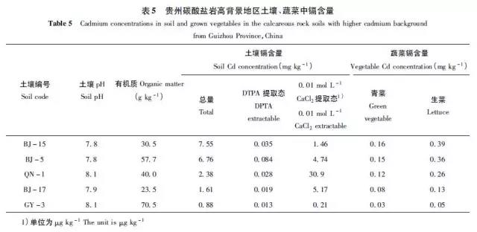

3 结 论
我国现行的土壤环境质量标准体系已不适应当前土壤环境管理的需求，其中标准指标偏少是现行标准存在的关键问题之一。通过借鉴发达国家和地区土壤环境标准制定的先进理念，结合我国土壤污染的实际情况，在充分对比分析研究基础上，修订我国土壤环境的镉、汞、铅、砷等元素的质量标准，新建六价铬、甲基汞等高毒害重金属价态和形态以及铍、锑、铊、钒等新型重金属污染物的土壤环境质量标准;同时，结合石灰(岩)土高背景区土壤，探索建立基于有效性指标的土壤重金属浸提态标准体系;为我国土壤重金属污染的风险管理提供科学依据。

